1. **Nama projek**
2. **Design GUI**

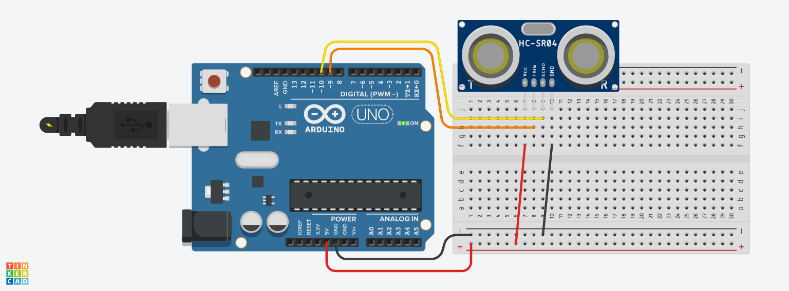

1. **Tabel Komponen**

|  |  |  |
| --- | --- | --- |
| No. | Nama Komponen | Keterangan |
| 1 | Arduino R3 | U1 |
| 2 | Resistor | R1,R2,R3,R4 |
| 3 | LED | D1,D4,D3,D4 |

1. **Source Code**

|  |
| --- |
| const int trigPin = 9;  const int echoPin = 10;  long time;  int distance;  void setup() {    pinMode(trigPin, OUTPUT);  pinMode(echoPin, INPUT);    Serial.begin(9600);  }  void loop() {      digitalWrite(trigPin, LOW);  delayMicroseconds(2);  digitalWrite(trigPin, HIGH);  delayMicroseconds(10);  digitalWrite(trigPin, LOW);  time = pulseIn(echoPin, HIGH);    distance= time*0.0347/2;  Serial.print("Distance: ");  Serial.println(distance);  } |

1. **Breakdown Source Code**

|  |
| --- |
| const int trigPin = 9;  const int echoPin = 10;  long temps;  int distance; |

Source Diatas ditujukan untuk membuat variabel global yang diletakkan diatas fungsi *void setup*{} yang berupa deklarasi pin trig pada pin 9 dan pin echo pada pin 10 arduino dan deklarasi time dan distance untuk hcsr04

|  |
| --- |
| void setup() {    pinMode(trigPin, OUTPUT);  pinMode(echoPin, INPUT);    Serial.begin(9600);  } |

Source diatas ditujukan untuk mendeklarasikan bahwa trigpin sebagai output dan echopin sebagai input dan serial begin 9600

void loop() {

digitalWrite(trigPin, LOW);

delayMicroseconds(2);

digitalWrite(trigPin, HIGH);

delayMicroseconds(10);

digitalWrite(trigPin, LOW);

time = pulseIn(echoPin, HIGH);

distance= time*0.0347/2;

Serial.print("Distance: ");

Serial.println(distance);

}

Source diatas ditujukan untuk mendeklarasikan pengulangan / looping , pada loop ini kita menggunakan perulangan dengan deklarasi time adalah pulse dari echo pin high,

Dengan rumus distance

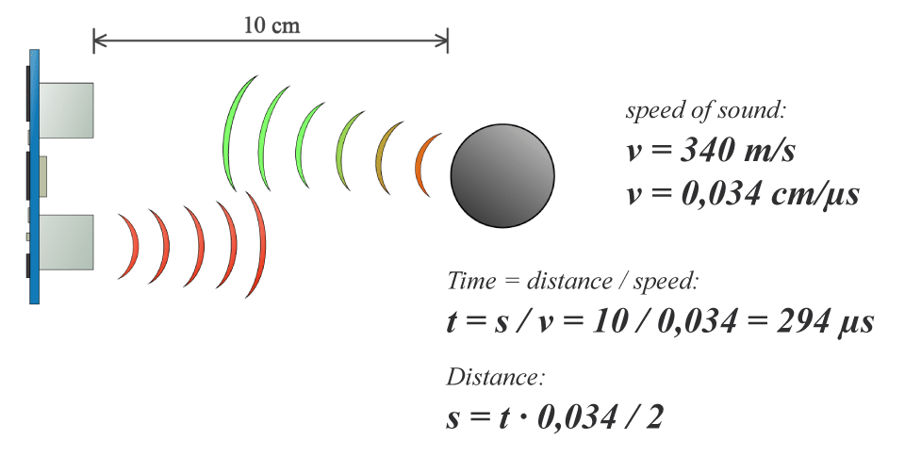

1. **Link project**